OR.272.22.2018 |  | POWIAT  TURECKI
www.powiat.turek.pl
Powiat Innowacji i Nowoczesnych Technologii

Załącznik nr 2 do SIWZ
,„Dostawa samochodu osobowego do nauki jazdy kategorii B dla ZSR CKP w Kaczkach Średnich”

FORMULARZ OFERTOWY
Przetarg nieograniczony:
„Dostawa samochodu osobowego do nauki jazdy kategorii B
dla ZSR CKP w Kaczkach Średnich”.

Oferta złożona przez:
L.p. | Dane wykonawcy:
1. | Nazwa (firma): | ………………………………………………………………………………………………..
2. | Imię i Nazwisko:  (w przypadku gdy ofertę składa  osoba fizyczna) | ………………………………………………………………………………………………..
3. | Siedziba (adres): | ………………………………………………………………………………………………..
4. | Adres do korespondencji:  (w przypadku gdy inny niż w pkt 3) | ………………………………………………………………………………………………..
5. | Osoba/osoby upoważnione  do złożenia oferty: | ………………………………………………………………………………………………..
6. | Numer REGON: | ………………………………………………………………………………………………..
7. | Numer NIP: | ………………………………………………………………………………………………..
8. | Numer KRS/CEiDG
9. | Numer telefonu: | ………………………………………………………………………………………………..
10. | Numer fax: | ………………………………………………………………………………………………..
11. | E-mail: | ………………………………………………………………………………………………..

Odpowiadając na ogłoszenie w postępowaniu o udzielenie zamówienia publicznego w trybie przetargu nieograniczonego na zadanie pn.: „Dostawa samochodu osobowego do nauki jazdy kategorii B dla ZSR CKP w Kaczkach Średnich”:

- My, niżej podpisani, oferujemy wykonanie przedmiotu zamówienia w pełnym zakresie rzeczowym i na warunkach określonych w SIWZ:
- Podana cena obejmuje wszystkie koszty związane z realizacją zamówienia.

Oferowany samochód (szt.1):
marka ………………….… typ/model ………..……………
wersja wyposażenia …………..………..……
rok produkcji ………………………………..
pojemność silnika ……………………………
moc silnika …………………………………..
rodzaj paliwa: benzyna

- za następującą cenę:

Cena Netto: | VAT:  ( ……….... %) | Cena Brutto
…………………….…………………………… zł | …………………………… zł | …………………….…………………………… zł

Słownie cena brutto [zł]: ……………………...………………………………………………..……………….………………………………………..

………………………………………………………………………………...…………………………………………………..……………….……………………

W związku z art. 91 ust. 3a pzp informujemy, iż wybór naszej oferty nie będzie / będzie* prowadził do powstania u Zamawiającego obowiązku podatkowego zgodnie z przepisami ustawy o podatku od towarów i usług.

*niepotrzebne skreślić

W przypadku, gdy wybór oferty Wykonawcy będzie prowadził do powstania u Zamawiającego obowiązku podatkowego Wykonawca zobowiązany jest wskazać nazwę (rodzaj) towaru lub usług, cenę tego towaru lub usług bez kwoty podatku VAT (netto).
…………………………………………………………………………………………………………………………….…………………………………………..
…………………………………………………………………………………………………………………………….…………………………………………..
…………………………………………………………………………………………………………………………….…………………………………………………………………………………………………………………………………………………………………………………………………………………………………………………………………………………………………………………………………………………………………………………………
(wpisać nazwę/rodzaj towaru lub usługi, które będą prowadziły do powstania u Zamawiającego
obowiązku podatkowego zgodnie z przepisami o podatku od towaru i usług)

Uwaga: Wybór oferty Wykonawcy prowadzi do „powstania u zamawiającego obowiązku podatkowego”, kiedy zgodnie z przepisami ustawy o podatku od towarów i usług to nabywca (zamawiający) będzie zobowiązany do rozliczenia (odprowadzenia) podatku VAT.
Tylko w przypadku, gdy wybór oferty wykonawcy będzie prowadził do powstania u zamawiającego obowiązku podatkowego, wykonawca zobowiązany jest wskazać nazwę (rodzaj) towaru lub usługi, wartość tego towaru lub usługi bez podatku VAT.

- udzielamy gwarancji na samochód na okres (w latach):
Okres rękojmi odpowiada okresowi udzielonej przez Wykonawcę gwarancji, wynosi jednak nie mniej niż okres wynikający z przepisów Kodeksu cywilnego i zaczyna biec od dnia odbioru końcowego bez zastrzeżeń przez Zamawiającego
- na wszelkie usterki mechaniczne - ……….……. lat (nie krócej niż 2 lata bez limitu kilometrów)
- na wady lakieru - ……….……. lat (nie krócej niż 2 lata)
- na perforację blach nadwozia - ……….……. lat (nie krócej niż 5 lat)

W przypadku zaproponowania zróżnicowanych okresów gwarancji dla potrzeb obliczenia punktowego w kryterium oceny ofert „oferowany termin gwarancji” Zamawiający przyjmie do obliczeń średnią wartość wskazaną z obliczeń przez Wykonawcę.
Średni proponowany okres / termin gwarancji …………………………………………
Oferowany termin załatwienia reklamacji ……………………………………..……………

- udzielamy gwarancji na wszelkie usterki mechaniczne (nie krócej niż 2 lata bez limitu kilometrów):
2+……………….lat.

na wady lakieru - 2+ ………
na perforację blach nadwozia - 5+ ……..

Okres rękojmi odpowiada okresowi udzielonej przez Wykonawcę gwarancji, wynosi jednak nie mniej niż okres wynikający z przepisów Kodeksu cywilnego i zaczyna biec od dnia odbioru końcowego bez zastrzeżeń przez Zamawiającego

- oferujemy następujący termin wykonania zamówienia licząc od dnia zawarcia umowy:
wpisz we właściwym przedziale konkretną liczbę dni kalendarzowych lub zaznacz „X” w pkt a) wskazując termin wykonania 30 dni kalendarzowych

30 dni kalendarzowych |  | ………
od 21 dni do 29 dni kalendarzowych |  | …………….… dni kalendarzowych
od 11 dni do 20 dni kalendarzowych |  | …………….… dni kalendarzowych
10 dni kalendarzowych i mniej |  | …………….… dni kalendarzowych

- Oferujemy okres bezpłatnych przeglądów dla samochodu
zgodnych ze standardem wykonywania zalecanych przeglądów producenta:
należy zaznaczyć „X” właściwej kratce

- NIE | …..
- TAK |  | przez okres:
 |  | 1 roku | …..
 |  | 2 lat | …..
 |  | 3 lat | …..
 |  | 4 lat | …..
 |  | 5 lat i więcej | …..

- My, niżej podpisani, jednocześnie oświadczamy, że:

- zapoznaliśmy się i zaakceptowaliśmy w pełni SIWZ nr OR.272.22.2018. Akceptujemy bez zastrzeżeń i ograniczeń oraz w całości jej warunki i uznajemy się za związanych określonymi w nich zasadami postępowania;

- uzyskaliśmy wszystkie informacje niezbędne do oceny ryzyka, trudności i innych okoliczności, jakie mogą wpłynąć na realizację przedmiotu zamówienia;

- zapewniamy wykonanie zamówienia w terminie i zgodnie z warunkami określonym w SIWZ;

- wzór umowy będący załącznikiem do niniejszej SIWZ został przez nas zaakceptowany i zobowiązujemy się w przypadku wyboru naszej oferty do zawarcia umowy na proponowanych warunkach, w miejscu i terminie wyznaczonym przez Zamawiającego;

- akceptujemy warunki płatności określone w niniejszej SIWZ i wzorze umowy;

- oświadczamy, że za wyjątkiem informacji zawartych w dokumentach:…………………………....………….
…...…………………………………………………………………………………………………………………………………………...………
…...…………………………………………………………………………………………………………………………………………...………
…...…………………………………………………………………………………………………………………………………………...………
…...…………………………………………………………………………………………………………………………………………...………
…...…………………………………………………………………………………………………………………………………………...………
…...…………………………………………………………………………………………………………………………………………...………
…...…………………………………………………………………………………………………………………………………………...………
…...…………………………………………………………………………………………………………………………………………...………
…...…………………………………………………………………………………………………………………………………………...………
…...…………………………………………………………………………………………………………………………………………...………
…...…………………………………………………………………………………………………………………………………………...………
…...…………………………………………………………………………………………………………………………………………...………
które załączamy w osobnym opakowaniu, niniejsza oferta oraz wszelkie załączniki do niej są jawne i nie zawierają informacji stanowiących tajemnicę przedsiębiorstwa w rozumieniu przepisów o zwalczaniu nieuczciwej konkurencji;

- sposób reprezentacji Wykonawcy/Wykonawców wspólnie ubiegających się o udzielenie zamówienia dla potrzeb niniejszego zamówienia jest następujący: ……………………………………....………….
…...…………………………………………………………………………………………………………………………………………...………
…...…………………………………………………………………………………………………………………………………………...………
…...…………………………………………………………………………………………………………………………………………...………
…...…………………………………………………………………………………………………………………………………………...………
…...…………………………………………………………………………………………………………………………………………...………
…...…………………………………………………………………………………………………………………………………………...………
(wypełniają jedynie wykonawcy składający wspólną ofertę - konsorcja, spółki cywilne)

- jesteśmy związani niniejszą ofertą przez okres 30 dni od upływu ostatecznego terminu składania ofert;

- Zamówienie objęte ofertą zamierzamy wykonać:
- sami*
- zamierzamy zlecić podwykonawcom*

*niepotrzebne skreślić

W przypadku powierzenia części zamówienia podwykonawcom – Wykonawca wypełnia poniższe:

Wskazanie części zamówienia,  które zamierzamy zlecić podwykonawcy | Nazwa i adres firmy  podwykonawczej

- Wykonawca jest: (zaznacz właściwe znakiem „X”)

- mikroprzedsiębiorstwem
- małym przedsiębiorstwem
- średnim przedsiębiorstwem

Por. zalecenie Komisji z dnia 6 maja 2003 r. dotyczące definicji mikroprzedsiębiorstw oraz małych i średnich przedsiębiorstw (Dz.U. L 124 z 20.5.2003, s. 36). Mikroprzedsiębiorstwo: przedsiębiorstwo, które zatrudnia mniej niż 10 osób i którego roczny obrót lub roczna suma bilansowa nie przekracza 2 milionów EUR. Małe przedsiębiorstwo: przedsiębiorstwo, które zatrudnia mniej niż 50 osób i którego roczny obrót lub roczna suma bilansowa nie przekracza 10 milionów EUR. Średnie przedsiębiorstwa: przedsiębiorstwa, które nie są mikroprzedsiębiorstwami ani małymi przedsiębiorstwami i które zatrudniają mniej niż 250 osób i których roczny obrót nie przekracza 50 milionów EUR lub roczna suma bilansowa nie przekracza 43 milionów EUR.

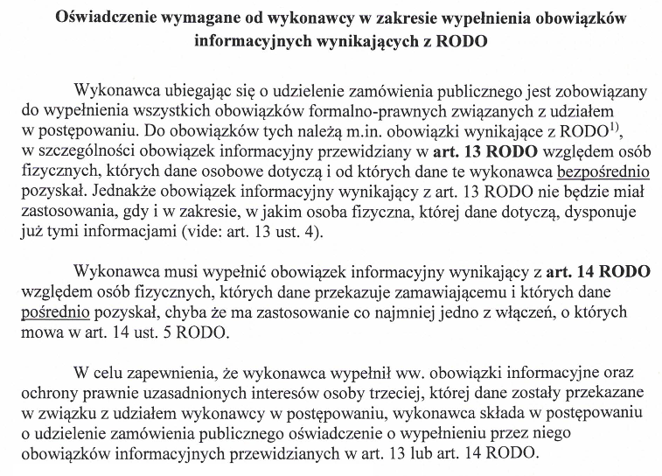
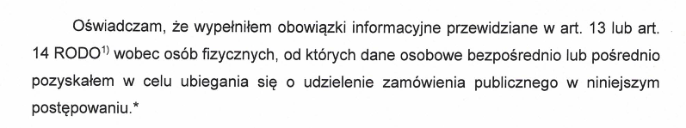
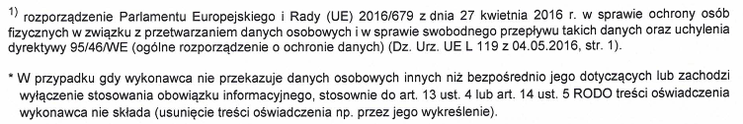

Osobą upoważnioną do kontaktów z Zamawiającym jest Pan/Pani ………………………………………………………....
Tel: …….………………………………..………………………
Fax: …….………………………………..………………………
E-mail: …….………………………………..………………………

Oświadczam/y, że ja/my (imię i nazwisko):
…….……………………………………………………………..………………………
…….……………………………………………………………..………………………
…….……………………………………………………………..………………………
…….……………………………………………………………..………………………
…….……………………………………………………………..………………………
…….……………………………………………………………..………………………
…….……………………………………………………………..………………………
niżej podpisany/i jestem/śmy upoważniony/eni do reprezentowania Wykonawcy w postępowaniu o udzielenie niniejszego zamówienia publicznego.

Do niniejszej oferty załączamy:

- Oświadczenie Wykonawcy składane na podstawie art. 25a ust.1 pzp dotyczące przesłanek wykluczenia z postępowania w postępowaniu – Załącznik nr 3 do SIWZ

- pełnomocnictwo (w sytuacji, gdy ofertę podpisuje osoba, której prawo do reprezentowania Wykonawcy nie wynika z dokumentu rejestrowego). Pełnomocnictwo powinno zostać złożone albo w formie oryginału albo uwierzytelnionej notarialnie kopii;
jeżeli dotyczy

- …….………………………………………………………………………………………………………………………………………………….

- …….………………………………………………………………………………………………………………………………………………….

Niniejsza oferta wraz z załącznikami zawiera .............................................................. ponumerowanych i podpisanych stron.

